Limiting Reactants – limiterend reagens
Link naar de simulatie: https://billvining.com/mmlib_sims/#gen_3_1
Achtergrondkennis:
Je beschikt over de volgende kennis en vaardigheden:
- Je kent de wet van behoud van atomen.
- Je kent de wet van behoud van massa.
- Je kan een chemische reactie uitbalanceren.
- Je kan de molaire massa berekenen.
Doel van de simulatie:
Aan de hand van de bovenstaande achtergrondkennis ga je de volgende doelstellingen realiseren:
- Je gaat bepalen hoeveel massa van een bepaald reagens je moet toevoegen om het andere reagens volledig te laten weg reageren.
- Vervolgens ga het limiterend reagens bepalen.
Vertaling van de simulatie:
De simulatie is in het Engels om je te helpen bij het gebruik hiervan, vind je op de onderstaande figuur een vertaling van de Engelse termen uit deze simulatie.
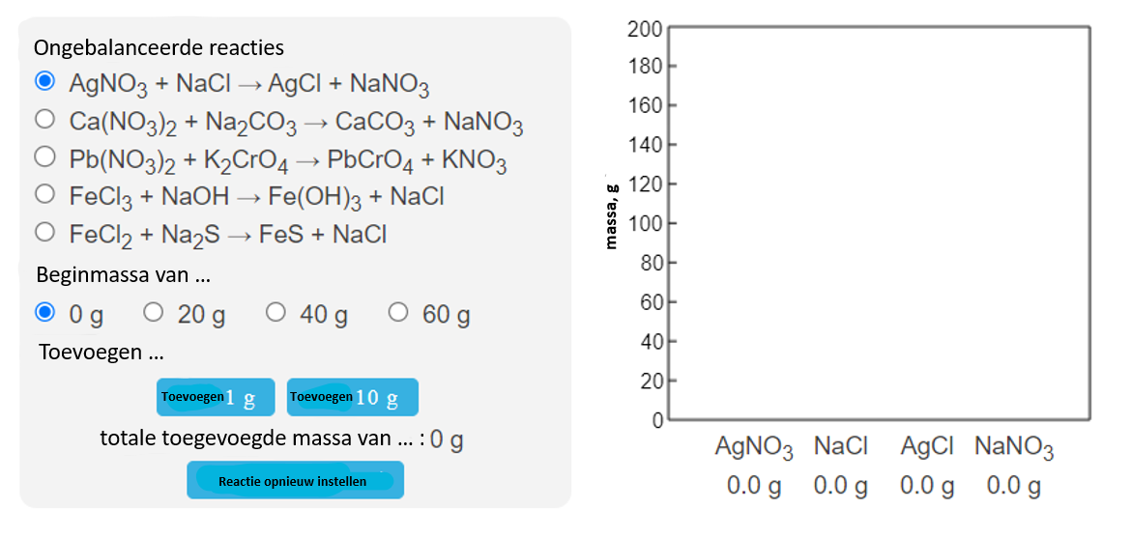

Gebruik van de simulatie:
- Kies 1 van de onderste 4 ongebalanceerde reacties.
- Kies een beginmassa voor het door de simulatie geselecteerd reagens (1). (Deze staat in de opgave aangegeven.)
- Bereken voor het geselecteerde reagens (1) hoeveel mol je van deze stof hebt toegevoegd. Dit is hoeveel mol je van het andere reagens (2) moet toevoegen om het eerste reagens (1) te laten weg reageren.
- Bereken welke massa je van dit tweede reagens (2) moet toevoegen om dit eerste reagens (1) te laten weg reageren.
- Voeg 1 g of 10 g van het andere reagens (2) toe aan de reactie.
- Voeg extra massa van het tweede reagens (2) toe en bepaal welk reagens het limiterend reagens is?
- Als je de reactie opnieuw wilt instellen dan klik je op de knop ‘Reset Experiment’.
Kennismakingstap:
Ga met de bovenstaande uitleg aan de slag en verken de simulatie gedurende 5 minuten op zelfstandige basis.
Inoefenstap: Klassikale voorbeeldoefening: AgNO₃ + NaCl AgCl + NaNO₃
Is de bovenstaande reactie uitgebalanceerd? Indien nee, balanceer deze uit.
.
We voegen 20 gram NaCl toe aan onze reactie. Hoeveel mol NaCl hebben we toegevoegd?
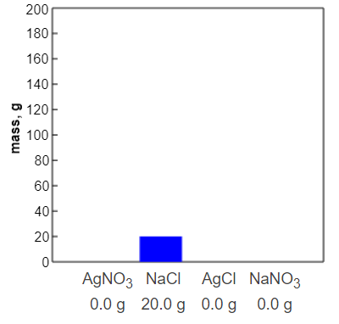
Om NaCl volledig weg te laten reageren moeten we dus …. AgNO₃ toevoegen.

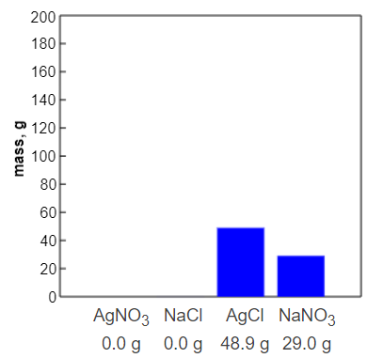
Welke massa AgNO₃ moeten we toevoegen om NaCl volledig te laten weg reageren?
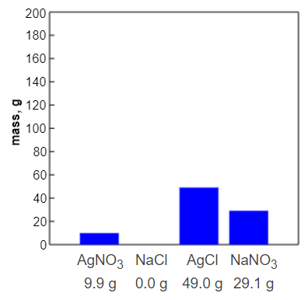
We moeten dus ….g AgNO₃ om de 20 g NaCl te laten weg reageren. In de simulatie rond je dit af naar een geheel getal. Dus je voeg 58 g AgNO₃ toe aan de reactie in de simulatie.
Is NaCl na het toevoegen van 58g AgNO₃ volledig weg gereageerd?
Voeg nu 10 g extra AgNO₃ toe aan de reactie. Welk reagens is opgebruikt en belemmert het verdere verloop van de reactie?
Dit is ons limiterend reagens.
Uitdagende stap: zelfstandige oefening: Ca(NO₃)₂ + Na₂CO₃ → CaCO₃ + NaNO₃
Is de bovenstaande reactie uitgebalanceerd? Indien nee, balanceer deze uit.
We voegen 40 gram Na₂CO₃ toe aan onze reactie. Hoeveel mol Na₂CO₃ hebben we toegevoegd?
Om Na₂CO₃ volledig weg te laten reageren moeten we dus …….. Ca(NO₃)₂ toevoegen

Welke massa Ca(NO₃)₂ moeten we toevoegen om Na₂CO₃ volledig te laten weg reageren?
We moeten dus ….. Ca(NO₃)₂ om de 40 g Na₂CO₃ te laten weg reageren. In de simulatie rond je dit af naar een geheel getal. Dus je voeg 62 g Ca(NO₃)₂ toe aan de reactie in de simulatie.
Is Na₂CO₃ na het toevoegen van 58g Ca(NO₃)₂ volledig weg gereageerd?
Voeg nu 10 g extra Ca(NO₃)₂ toe aan de reactie. Welk reagens is het limiterend?
Conclusie en synthese
Definieer het limiterend reagens.

